Игровое упражнение
«Экскаватор»
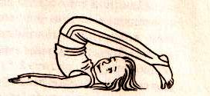
Давайте попробуем превратиться в «экскаватор».
Ложимся на спину, руки вдоль туловища,
ладони на полу, ноги согнуты в коленях.
Экскаватор к работе готов! Начинаем поднимать
ноги за голову, постепенно выпрямляя ноги.
Удерживаем позу, пока из «ковша» земля высыпается
в кузов машины. И так несколько раз.

Для мышц спины, живота, ног; гибкости.

Игровое упражнение
«Гусеница»
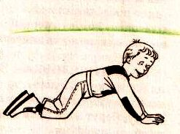
Встаньте на четвереньки. Подтяните колени
к рукам, не отрывая ног от пола. А потом
переставьте обе руки одновременно
вперед как можно дальше.
Так передвигается гусеница
в поисках еды. А теперь вы все – гусеницы! Поползли!

Для мышц рук ног.

